**美国犹他大学暑期交流项目报名通知**

犹他大学建立于1850年，已经有160年的建校历史，是获得中国教育部学历认证的美国大学之一。犹他大学为美国第一类研究型大学，其商学院、理学院、法学院及公共管理学科，在美国享有盛誉。犹他大学是一所综合性公立大学，全美公立大学本科排名第59名，与斯坦福大学、伯克利大学、美国加州大学等一起组成美国太平洋十二大联盟会 Pacific-12 Conference（原Pac-10）成员。

一、**学习时间：**7月4日至7月29日，四周课程（根据学校放假安排可能有所调整）。

**二、选拔对象：**首都经济贸易大学在读本科生、研究生。

**三、课程：**美国公共管理政策；美国政府预算与金融管理；项目评估；美国经济史。

这四门在学生有一定经济学知识基础上，有助于学生深度比较学习。学生将与美国本土学生相同的要求进行学习。完成课程的学生将获得由犹他大学颁发的课程证书，如果继续在犹他大学就读，暑期学校学习经历将可能被折抵本校相应学分。

四、**现场学习：**犹他州政府，高盛集团（Goldman）访问等社交活动。

五、**项目证书**

项目学生将获得犹他大学项目经历证书；J1访问学者签证。

六、**费用**

·项目学费30000人民币/人，住宿费6000人民币/人。

·机票自理，餐饮自理。生活费约4000人民币/月/人。

·保险费自理。

七、**项目补助**

参加项目学生将获得8000-10000元补助，经济学院还将对部分优秀学生进行奖励。

八**、报名截止日期：**2016年4月15日

九、**报名地址：博学楼 经济学院办公室**

**报名联系：赵老师**

**报名电话：83951802**

首都经济贸易大学 经济学院

2015年4月

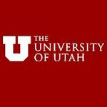

**附：美国犹他大学暑期学校项目简介**

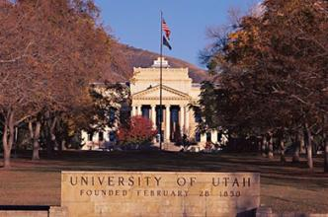**犹他大学。**犹他大学建立于1850年，已经有160年的建校历史，是获得中国教育部学历认证的美国大学之一。犹他大学为美国第一类研究型大学，其商学院、理学院、法学院及公共管理学科，在美国享有盛誉。犹他大学是一所综合性公立大学，全美公立大学本科排名第59名，**与斯坦福大学、伯克利大学、美国加州大学等一起组成美国太平洋十二大联盟会** **Pacific-12 Conference（原Pac-10）成员。**

**犹他大学部分专业排名。**

·全美公立大学本科排名 第59名。·犹他大学商科类专业本科排名第55名；

·法律专业综合排名 第41名； ·医师助理专业研究生排名 第2名；

·医学院研究生院排名第21名； ·工程学院（研究生院）排名第54名；

·化学工程专业研究生排名 第57名；·土木工程专业研究生排名 第54名；

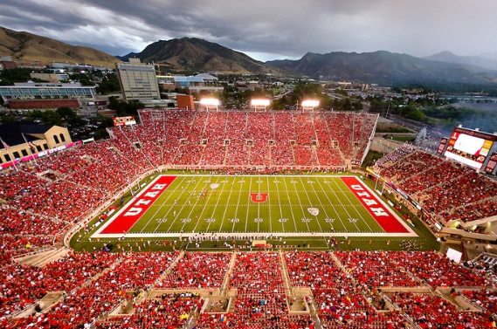

犹

。

**犹他大学暑期学校。**犹他大学每年均有多名中国清华大学、北京理工大学学生赴美就读于犹他大学。鉴于中国学生的优秀表现，犹他大学希望有更多的中国优秀学生来到犹他大学学习。犹他大学暑期学校设立于2009年，专门遴选亚洲优秀学生参与。至今已经毕业七届学生。

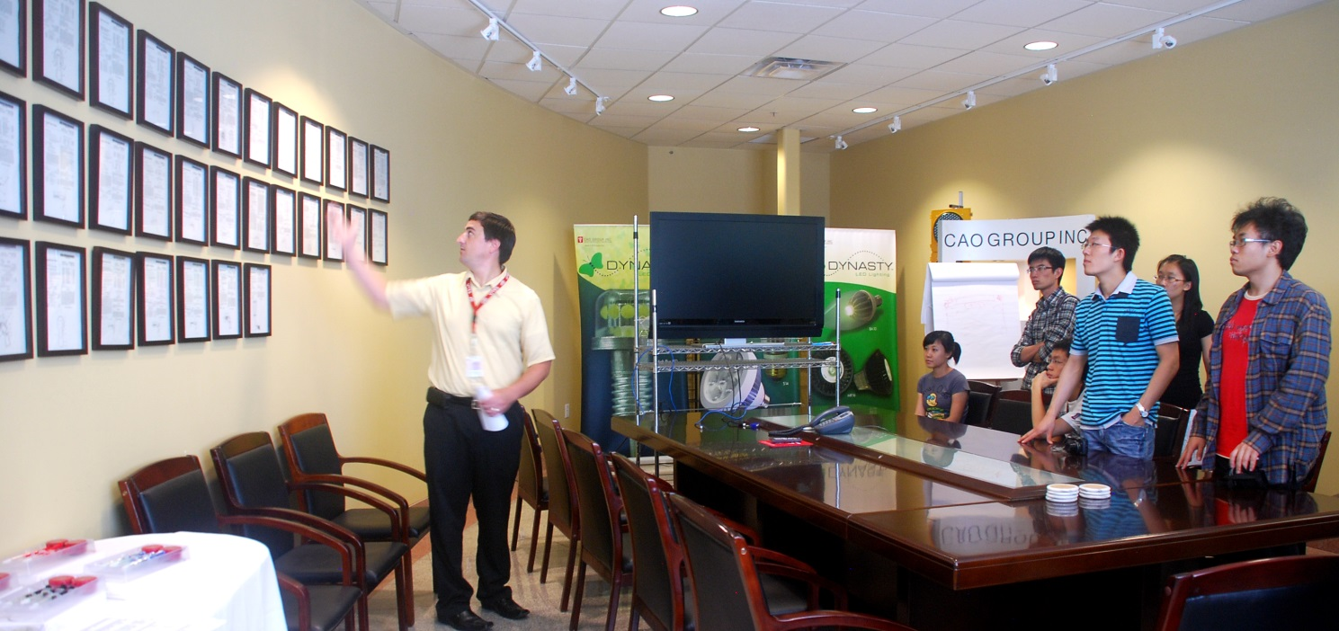

**经济学课程。**犹他大学暑期学校为留学项目，共设四门经济学课程。分别为：美国经济史、美国政府预算与金融管理、美国公共管理政策、项目评估。四门课程从经济发展历史、现今政府经济与金融、政府政策、微观项目评估四个方面全方位为学生建立美国经济学知识体系

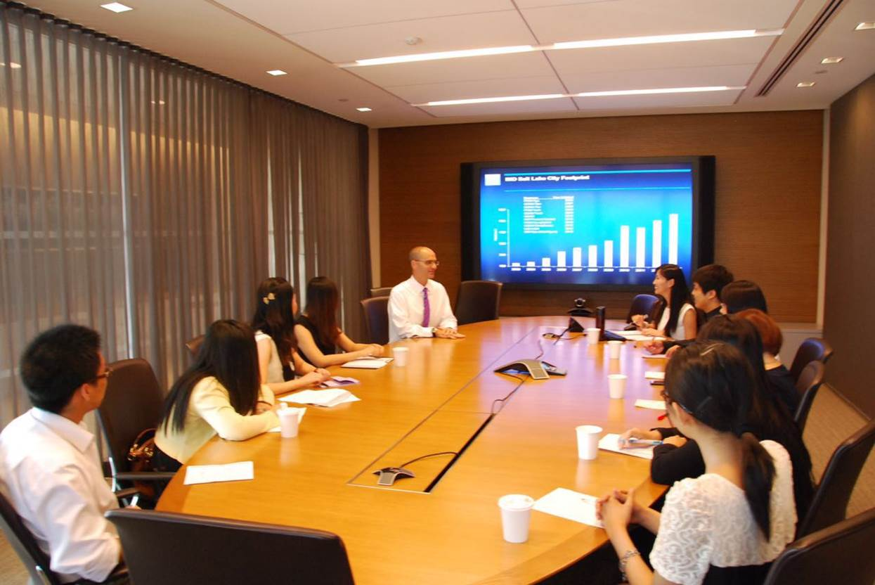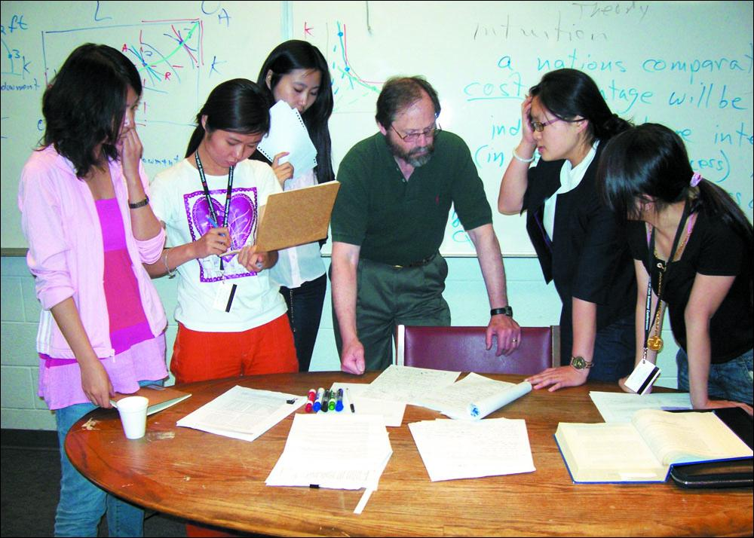

**犹他州政府、高盛集团学习。**除校内课程学习外，犹他大学暑期学校将带领学生赴犹他州政府、高盛集团盐湖城分部开展政治课程与经济课程的现场学习。

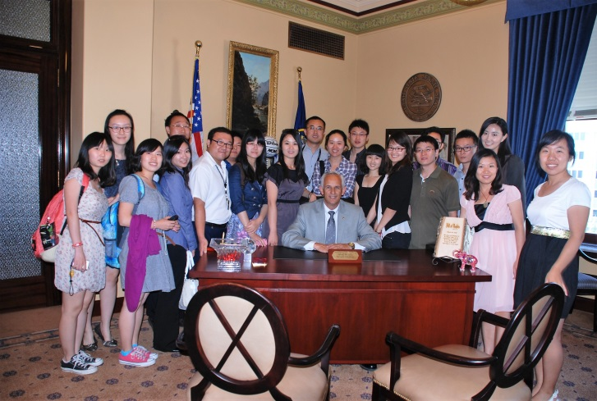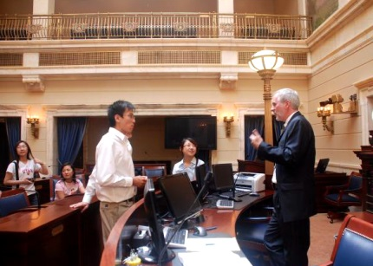



**项目收获。**学生申请暑期学校获准入境，将获得美国访问学者签证（J1签证）学生于暑期学校学习完成后，将获得犹他大学颁发的项目课程学习完成证书。获得奖学金的，还将获得奖学金证书。

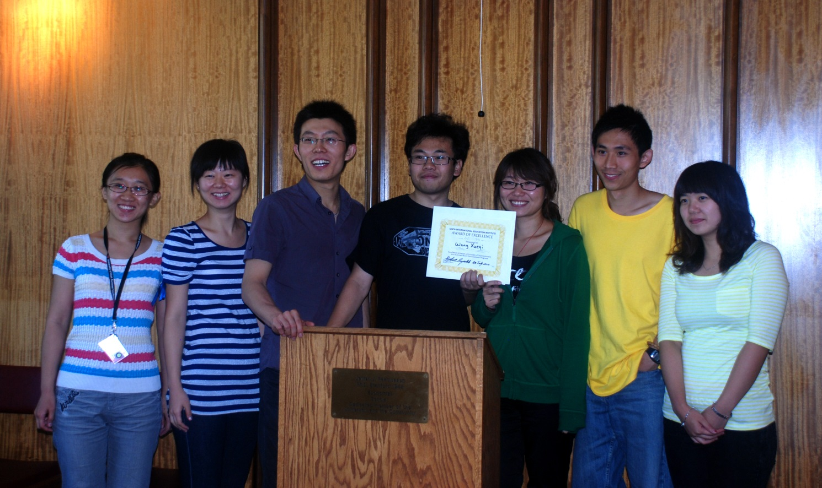

**本校生待遇。**学生与本校生同等要求、同等待遇。学校为学生发放学生卡，便于学生使用学校图书馆、会议室、经济学阅览室、健身房、游泳馆、台球室等各类场馆、设施。学生持学生卡可免费搭乘盐湖城轨道交通和校内摆渡车。

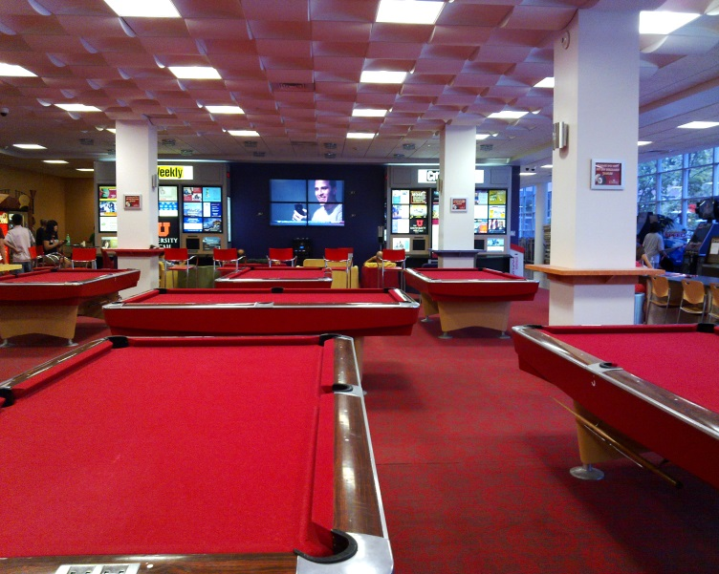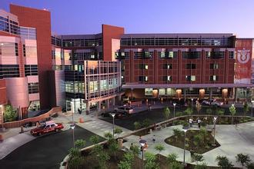

**住宿安全。**犹他大学暑期学校项目住宿地点选在校园内的优等生公寓，住宿条件为两室一厅至四室一厅的带厨房和卫生间的公寓。公寓楼设有门禁，只有本校学生和项目学生可以进入。学生每天上下学均在校内，并且方便参加犹他大学学生组织的各项课外活动，最大程度保证了学生安全和文化融入。犹他大学位于盐湖城北段，整个盐湖城的高级住宅区域内，学生持学生卡乘坐穿过大学内的二十分钟轨道交通即可到达盐湖城市中心。

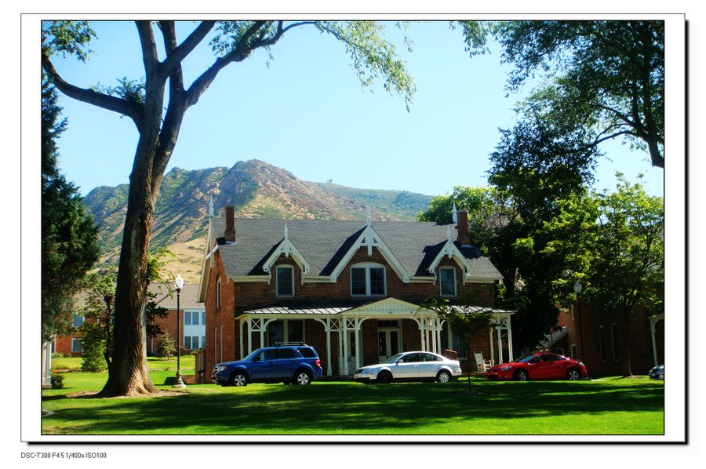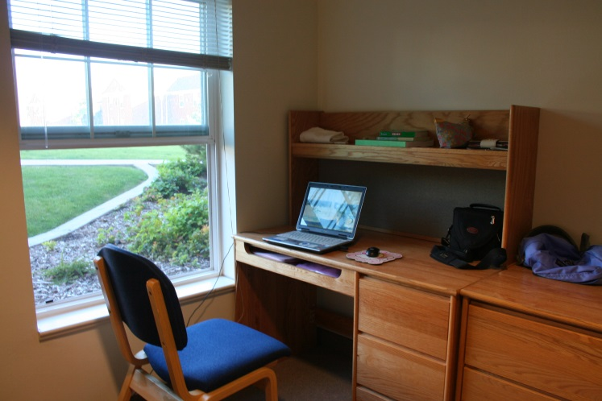

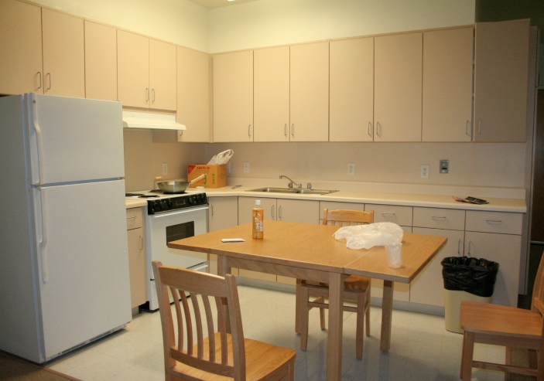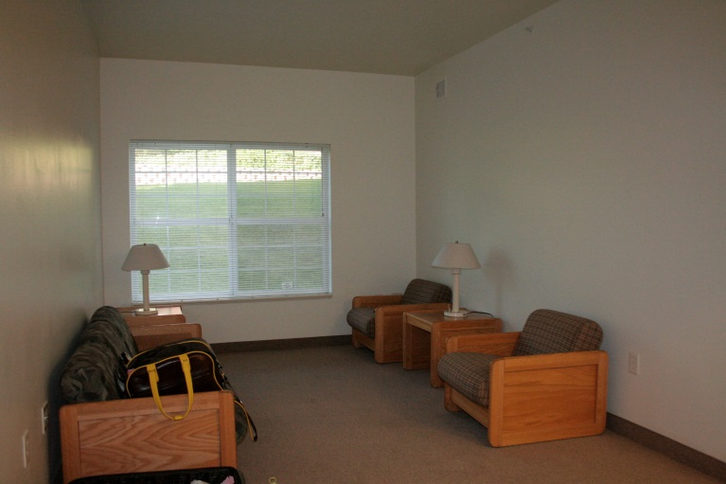

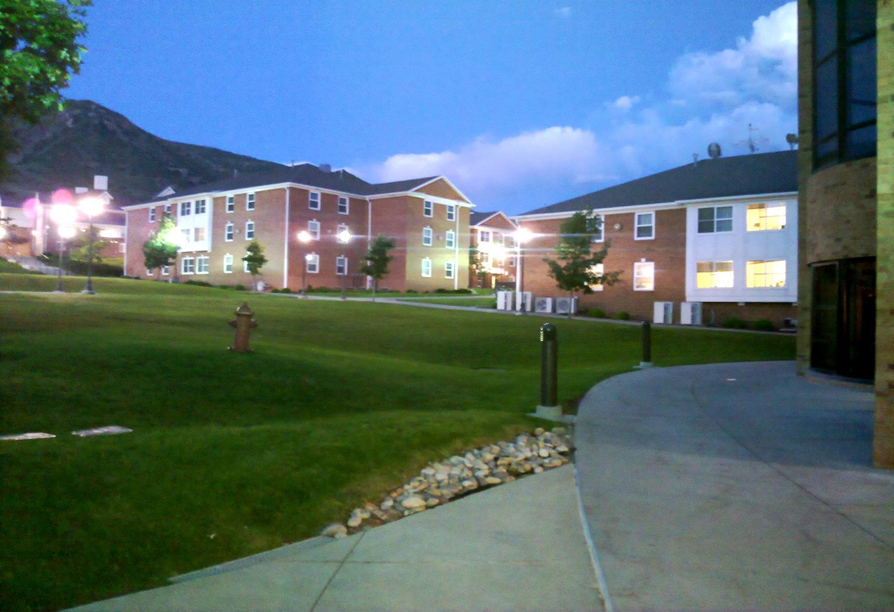

**优质校友活动。**犹他大学暑期学校项目为帮助学生在美国政治、经济全方位打开视野，建立社交关系。在辅导班主任和犹他大学教师的精心组织下，犹他大学暑期学校校友是一个友好、互助、团结的集体，大家自发在中国北京建立暑期项目校友会，每年举办美式聚会社交活动多次，为项目学生积累了高质量的国内外、多省市、跨界校友资源。项目校友学习完成后，部分在美国继续学习，并就职于高盛集团等世界知名金融企业。归国校友也就职于中国建设银行总行、招商银行、五矿集团等著名企业。

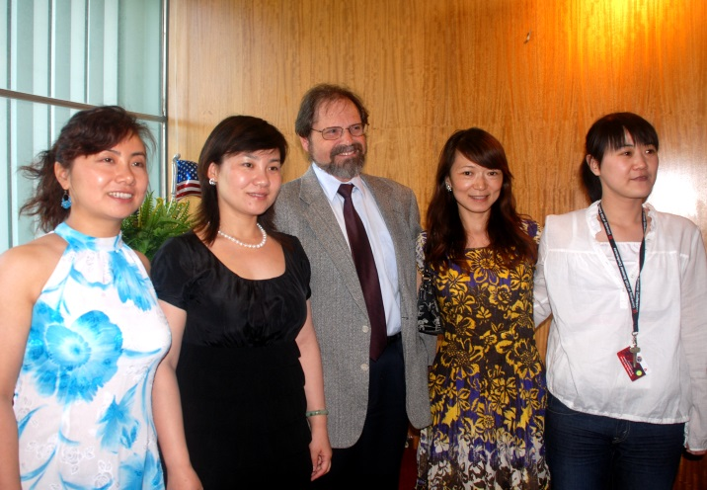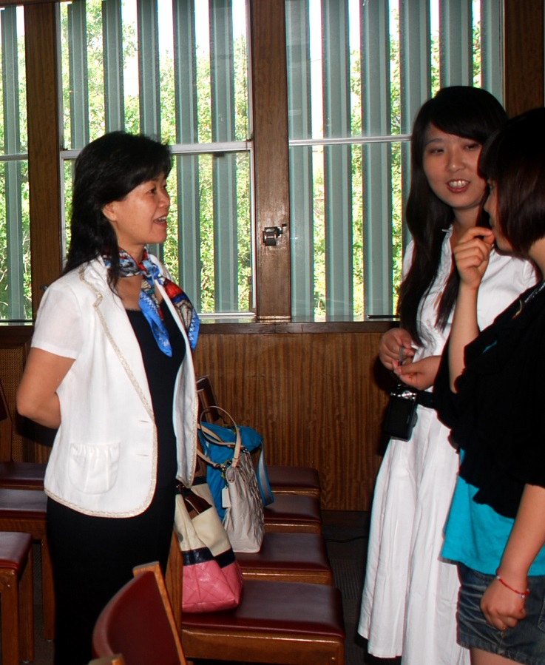

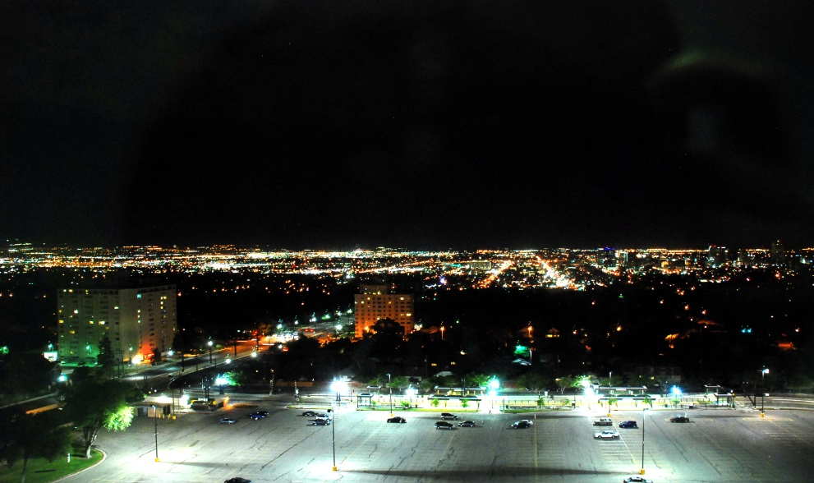

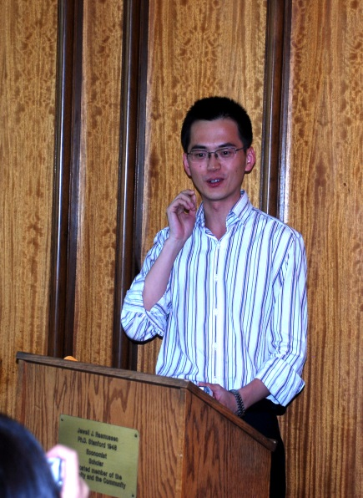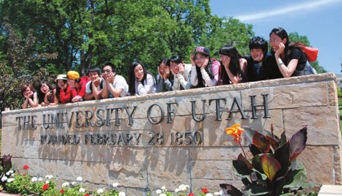

欢迎更多优秀学生加入！